Mysql

#安装mysql

学习阶段我们只要安装mysql server就可以。自定义安装时候，一定要把数据库物理位置放在非系统盘，不然将来库建的太多系统盘不够用。

#本机登录数据库：

Cmd-输入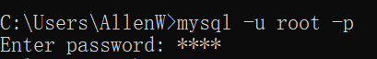，输入密码即可登录数据库。

#查看数据库物理位置

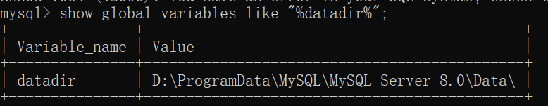

数据库其实就是一个文件夹。打开图示路径：

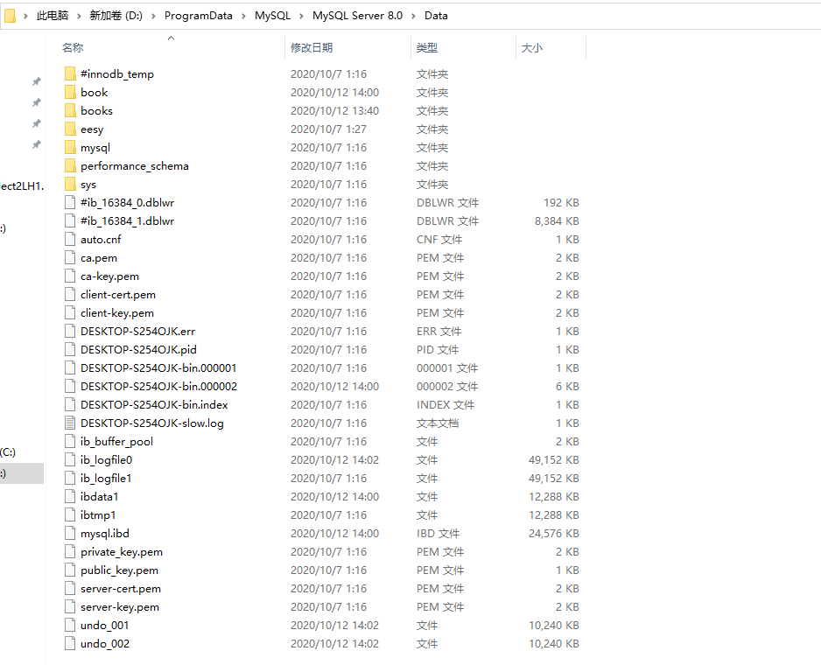

Book books eesy等文件夹都是我们建的数据库，其他的是一些配置文件。

打开一个数据库：

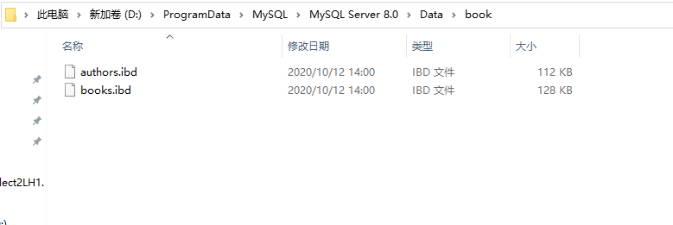

Authors books都是book数据库下的表table。Ibd文件存储着它们。

#常用命令

显示数据库：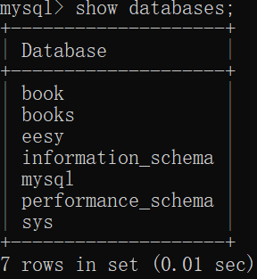

使用某个数据库（也就是进入该数据库）：

显示数据库内的表（先得进入某个数据库）：

Empty set 说明该库暂时是空的

执行.sql脚本文件（通常是建表文件）：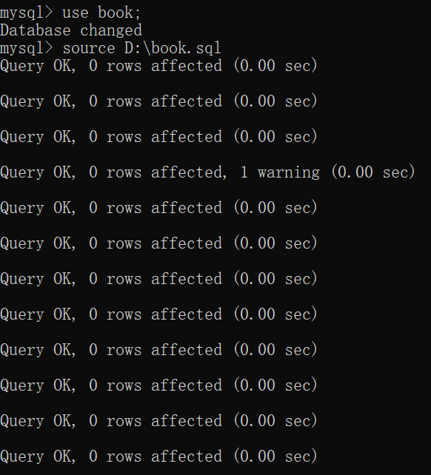

啥是sql脚本文件？

sql脚本是包含一到多个sql命令的sql语句，我们可以将这些sql脚本放在一个文本文件中（我们称之为“sql脚本文件”），然后通过相关的命令执行这个sql脚本文件。

说白了就是：自己在cmd里面写数据库语言很麻烦，不如事先写好存在sql文件里，在cmd里一键执行美滋滋。